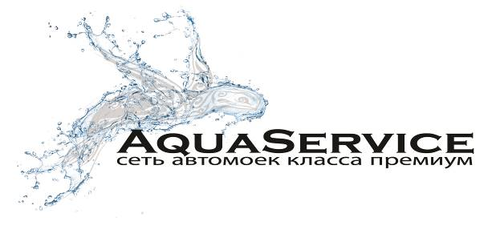

Коммерческое предложение

Уважаемый руководитель!

Компания AquaService рада предложить Вам услуги качественной мойки автомобилей на взаимовыгодных условиях. Суть нашего предложения заключается в предоставлении Вашему предприятию и Вашим сотрудникам услуг качественной мойки автомобилей, как служебных, так и персональных.
Основная идея предложения сводится к следующему: Ваши сотрудники получают круглосуточный доступ к услугам мойки автомобилей на любых из наших восьми автомоек. Расчет за оказанные услуги производиться ежемесячно, по безналичному расчету, по факту предоставленных за месяц услуг, на основании заключенного с нами договора. Такая схема обладает рядом преимуществ:
- Ваша компания получает возможность отнести стоимость наших услуг на расходы компании, что уменьшает налогооблагаемый доход.
- Вы получаете возможность удержать стоимость предоставленных услуг из заработной платы сотрудников, либо рассматривать стоимость этих услуг как бонус, премию или иной мотивационный фактор.
- Ваши сотрудники получают доступ к высококачественной мойке автомобилей на любой из восьми моек нашей сети.
- В случае со служебными автомобилями, такая схема дает полную прозрачность всех затрат, связанных с мойкой автомобилей и избавляет от необходимости наличных расчетов с водителями.
Сеть моек охватывает все районы города. Необходимо отметить, что на любой мойке из нашей сети мы предоставляем полный спектр услуг по мойке автомобилей, включая химическую очистку салона, мойку двигателя автомобиля и пр. Кроме того, при каждой мойке функционируют уютные, комфортабельные кафе. Полный перечень услуг, а также адреса моек нашей сети Вы сможете найти в приложении.
Мы принимаем любые формы оплаты, такие как AlaCard, электронные платежные карты Visa, наличный и безналичный расчет.
Компания AquaService на рынке уже более 14-ти лет и зарекомендовала себя с наилучшей стороны. В нашей компании обслуживается более 200 компаний и все они довольны нашим обслуживанием. Вы можете смело доверить Ваш автомобиль нашим профессиональным сотрудникам.

Автомойки AquaService, расположены по следующим адресам:
- автомойка «МЕРЕЙ» - г. Алматы, пр. Суюнбая, 2
(супермаркет «MAGNUM» напротив автомагазина «Тулпар»);
- автомойка «ЖОМАРТ» - г.Алматы, ул. Жандосова, 87
(за развязкой ул.Саина-ул. Жандосова, 300 метров в сторону п.Каменка);
- автомойка «САЙРАН» - г.Алматы, ул.Толе би, 279Д
(напротив автовокзала «Сайран»);
- автомойка «БАХУС» - г.Алматы, ул. Гоголя, 223
(уг. ул. Нурмакова, ликеро-водочный завод «Бахус»);
- автомойка «НА МАНАСА» - г. Алматы, ул. Манаса, 1Б
(по ул. Манаса, ниже ул. Шевченко);
- автомойка «НА КАЛИНИНА» - г. Алматы, ул. Диваева, 2А
(продолжение ул Кабанбай Батыра, в сторону ВОАД);
- автомойка «НА ЛУГАНСКОГО» - г. Алматы, ул. Кармысова, 86
(за Дворцом Республики).
- автомойка «МОСТ» - г. Алматы, ул. Коммунальная, 12
(по пр. Сейфуллина, ниже пр. Райымбека).

Для заключения договора или узнать дополнительную информацию вы можете по телефонам:
8 701 959 96 97, 8 701 755 45 94, 8 701 221 84 99

www.aquaservice.kz info@aquaservice.kz

